Ниже приведена рекомендованная копия для социальных сетей (варианты изображений приложены), которая поможет вам продвигать тему здоровья и хорошего самочувствия в этом месяце. — Тревога и паника — среди ваших участников. Вы можете свободно распространять эти материалы на своих внутренних платформах и в аккаунтах LinkedIn.

 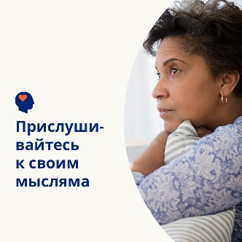 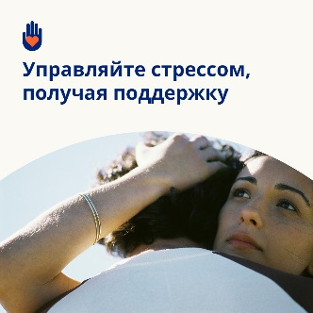 

* В этом месяце мы делимся ресурсами, советами и инструментами, которые помогут понять, что может вызывать ваши тревожные мысли и чувства — и как ими управлять. [optumwellbeing.com/newthismonth/ru-RU](https://optumwellbeing.com/newthismonth/ru-RU) #employeehealth #wellbeing
* Вполне естественно время от времени чувствовать беспокойство, нервозность и тревогу – иногда это даже полезно для вас. Узнайте, почему и о чем могут говорить вам ваши тревожные мысли и чувства. [optumwellbeing.com/newthismonth/ru-RU](https://optumwellbeing.com/newthismonth/ru-RU) #employeehealth #wellbeing
* Узнайте, что такое паническая атака, как она может выражаться, и получите советы, как помочь себе или другим справиться с ней. [optumwellbeing.com/newthismonth/ru-RU](https://optumwellbeing.com/newthismonth/ru-RU) #employeehealth #wellbeing
* Расизм угрожает здоровью и благополучию многих людей во всем мире. Узнайте, что такое расовая травма, как с ней справиться и как найти поддержку, которая может вам понадобиться для избавления от нее. [optumwellbeing.com/newthismonth/ru-RU](https://optumwellbeing.com/newthismonth/ru-RU) #employeehealth #wellbeing

**Как сделать публикацию в LinkedIn:**

* Откройте свою учетную запись в LinkedIn
* Выберите нужный текст (включая ссылку) вверху. Скопируйте и вставьте
* Выберите изображение и добавьте его в свою публикацию (перед пунктом 4 сохраните изображение на жестком диске и выберите «добавить фото (add photo)»)
* Нажмите «Опубликовать (post)»